**Rafael Luciani: "Construir un modelo institucional sinodal es el reto de la Iglesia"**

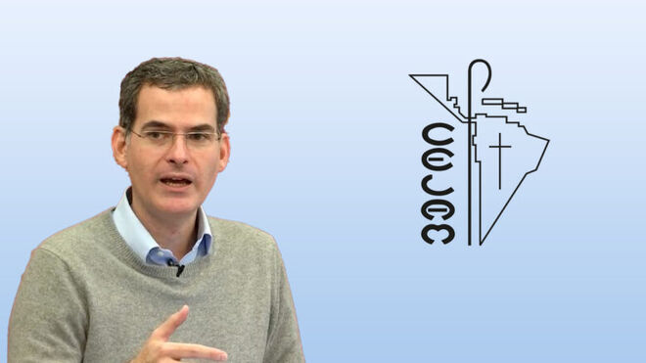

El teólogo venezolano Rafael Luciani.

**Con el pontificado del Papa Francisco, la Iglesia ha entrado en una nueva fase de recepción del Concilio Vaticano II**

**El clamor del pueblo Dios ha motivado una reflexión seria sobre la necesidad de emprender una renovación de la Iglesia continental, generando procesos como la reestructuración del Consejo Episcopal Latinoamericano**

**El camino hacia la experiencia de la sinodalidad nos involucra a todos, porque en la Iglesia se debe vivir desde la construcción de relaciones horizontales**

**Esto solo será posible si somos capaces de escuchar y ser honestos sobre la consideración que hacemos de las voces de los que son diferentes a nosotros**

***03.01.2022 | Paola Calderón - ADN Celam***

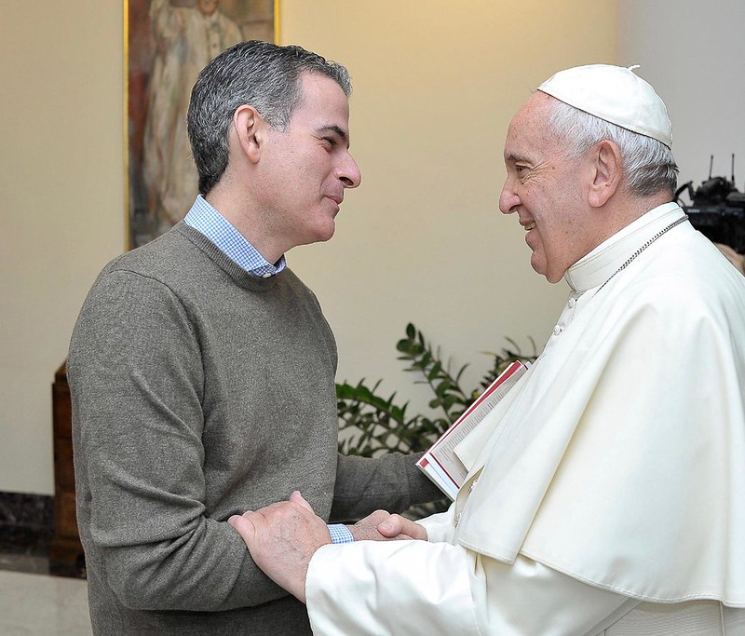

El llamado del Papa Francisco a construir un modelo institucional sinodal, es uno de los principales retos para la Iglesia de este tiempo. Así lo manifestó Rafael Luciani, miembro del equipo de reflexión teológica del Consejo Episcopal Latinoamericano, al analizar el momento que vive la Iglesia en el continente.

La llegada de un nuevo año y la necesidad de dar continuidad al camino emprendido invitan a la acción y para el teólogo venezolano es importante comprender que **con el pontificado del Papa Francisco, la Iglesia ha entrado en una nueva fase de recepción del Concilio Vaticano II**.

A esto se agregan algunos **signos emergentes que hacen evidente que la Iglesia latinoamericana se ha preocupado por profundizar en los conceptos y propuestas de la eclesiología del Pueblo de Dios**. Un nuevo modelo eclesial que desde lo sinodal viene dando pasos importantes en el análisis sobre la efectividad de la tarea pastoral de la Iglesia, la coherencia de la institución con el momento histórico y cultural de la gente; así como sus respuestas a las directrices que en su momento propuso la V Conferencia General del Episcopado Latinoamericano y del Caribe y que aún desde la misma opinión del Papa Francisco puede generar más procesos y frutos dentro de la Iglesia ministerial y las comunidades.

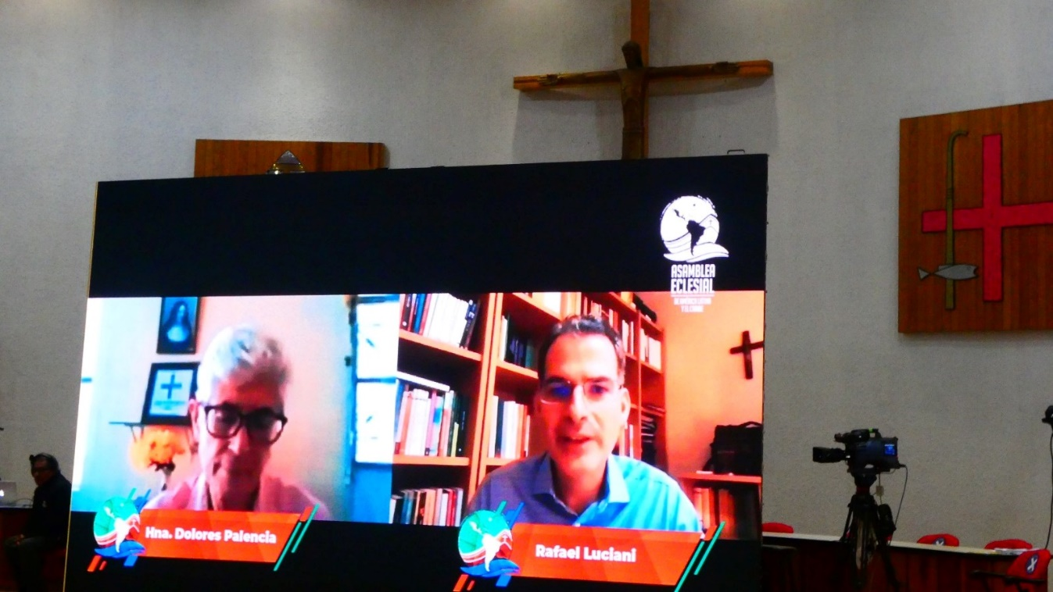

**Dispuestos para alentar la sinodalidad**

Al respecto Rafael Luciani habla de como el clamor del pueblo Dios ha motivado una reflexión seria sobre la **necesidad de emprender una renovación de la Iglesia continental**, generando procesos como la reestructuración del Consejo Episcopal Latinoamericano, organismo centrado en favorecer los lazos en la colegialidad a la luz de la sinodalidad. En la misma senda está la reciente creación de la **Asamblea Eclesial para la Amazonía (CEAMA)**, ya erigida canónicamente y en cuyo modelo los laicos, laicas, religiosas, religiosos, presbíteros y organizaciones presentes en el territorio se unieron para discernir y hallar el camino en unidad. Sin olvidar que a finales de 2021 la realización de la **Asamblea eclesial** efectuada desde lo presencial y virtual, probó que es posible que todos los fieles se escuchen recíprocamente más allá de las formas de consagración, los cargos y títulos, porque el objetivo es discernir en conjunto, visualizar la prioridades y tomar las decisiones que correspondan, tarea que también se adelantó a través de sínodos diocesanos y concilios plenarios, organizados por las Iglesias particulares del continente y que seguramente continuarán en el 2022.

**Reconocer la otredad**

De esta forma el investigador reiteró que **el camino hacia la experiencia de la sinodalidad nos involucra a todos**, porque en la Iglesia se debe vivir desde la construcción de relaciones horizontales, dispuestas a acoger y valorar la participación del otro, asumiendo que todos tienen algo que aportar pues desde la construcción teórica o pastoral completamos la misión del otro.

Desde luego, **esto solo será posible si somos capaces de escuchar y ser honestos sobre la consideración que hacemos de las voces de los que son diferentes a nosotros**, es decir, superar las relaciones de superioridad y subordinación con los demás, ya sea porque pertenecen a minorías étnicas excluidas tradicionalmente como los pueblos originarios o las comunidades afro o pertenecen a colectivos sometidos al juicio social como las comunidades LGTBI, las mujeres, seminaristas, o jóvenes laicos. Una escucha que sea fruto de la conversión y no como una concesión, porque en el fondo se trata de entender que todos estamos habilitados por el Espíritu para hacer vida sus dones en el compartir con los demás y la construcción de la Iglesia nos compete a todos.

<https://www.religiondigital.org/luis_miguel_modino-_misionero_en_brasil/Rafael-Luciani-Construir-institucional-Iglesia_7_2411228870.html?utm_source=dlvr.it&utm_medium=twitter>